biografia di

Onorato Fava

di Adriana Botti

docente all’Ist. Comp. O. Fava – F.Gioia

Napoli
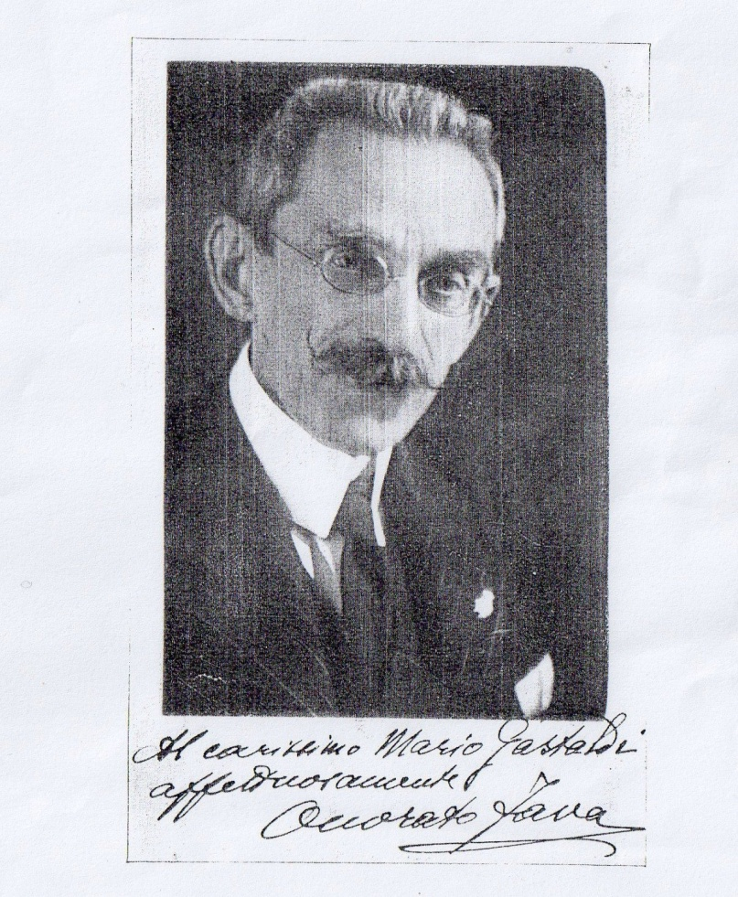
foto con dedica al suo biografo, Gastaldi Mario

Romanziere, novelliere, scrittore vario, insegnante ed altro, il Fava nasce a Collobiano, in provincia di Vercelli, il 7 luglio 1859, da Eusebio e Gioacchina Fighetti, piemontesi, trasferitisi a Napoli, con il piccolo Onorato e la sorellina, nel 1865.
In questa città, dove il padre ricoprì diversi incarichi, tra i quali quello di direttore didattico dell’ “Opera pei fanciulli usciti dagli asili”, fondata dal marchese Alfonso Della Valle, amico di Alessandro Manzoni, il Fava visse fino alla sua morte, avvenuta nel 1941, all’età di 82 anni, nella sua casa di campagna, in Chiaiano di Napoli.
Come ci dice il suo biografo, Gastaldi Mario, al quale è dedicata la foto autografa in alto, a Napoli Fava compì tutti i suoi studi: frequentò, infatti, Il Regio Istituto Tecnico, poi intitolato a G. B. Della Porta, dove ebbe compagni, tra gli altri, Armando Diaz, poi l’università, laureandosi in lettere, seguendo le lezioni, di L. Settembri-ni, di F. de Sanctis e A. Tarì. Malgrado diversi concorsi vinti nelle scuole del Regno, volle restare a Napoli, ricoprendo prima un posto di funzionario nel Banco di Napoli, poi, per trentasei anni, fu insegnante, infaticabile ed appassionato di lettere italiane, nelle Regie scuole del Regno, fino al 1927 (Gastaldi, O. Fava, La vita e le opere, Milano op. cit. pagg. 7e 8).
Proprio per l’impegno profuso nella scuola ricevette diversi riconoscimenti: nel 1892 il Ministro Ferdinando Martini gli conferì la medaglia d’argento dei Benemeriti dell’Educazione popolare e, in occasione del suo sessantesimo compleanno, con Decreto del 12 giugno 1919, gli veniva assegnata la commenda della Corona d’Italia.
Il Comune di Napoli, invece, con deliberazione del 12 dicembre del 1923, gli intitolò una scuola elementare , per l’appunto la nostra, della qual cosa lui andava orgogliosissimo, molto più che del successo dei suoi libri (Gastaldi op. cit. pag 20) . Infine, con Decreto Reale 20 giugno 1929, su proposta del governo fascista, ricevette la medaglia d’oro dei Benemeriti dell’Educazione (Gastaldi, pag. 20).

LA VITA E LE OPERE
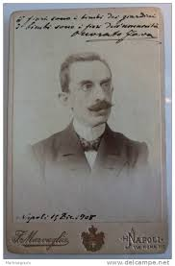
cartolina autografa di O, Fava

Ma torniamo agli anni da studente. Il Fava manifestò i suoi interessi letterari molto precocemente: nel 1877, ancora sui banchi di scuola, era già corrispondente della Rivista La Muse di Parigi, e fondava a sua volta e dirigeva un periodico mensile col titolo di “Lo Studente” che, “per l’utilità dei suoi fini , gli fece guadagnare la simpatia dei giovani lettori e di parecchi giornali” (Gastaldi, pag. 8). In quegli stessi anni Salvatore Di Giacomo, alunno del R. Liceo Vittorio Emanuele II, pubblicava” Il Liceo” e faceva il cambio con “ Lo Studente ”(Gastaldi, pag. 8).
Quelli erano gli anni in cui si andava formando la nuova generazione di scrittori napoletani, cui Fava appartenne, non per origine, ma per formazione. Nel 1879 venne pubblicata la sua prima novella sulla
“Gazzetta letteraria di Torino”, con il titolo “art. 588 Codice civile”, a cui seguirono altre, spesso pubblicate insieme alle prime novelle di Matilde Serao.
L’anno dopo, nel 1880, Fava veniva premiato in un concorso bandito dal Corriere del Mattino per la novella “ Provvidenza” inclusa poi , in seguito, nel volume” Vita Napoletana” che, come vedremo più avanti, fu pubblicato nel 1885 con una lettera, che Giovanni Verga gli aveva scritta due anni prima, nel 1883.
Sempre nel 1890, con Salvatore di Giacomo, Vittorio Pica , R. E. Pagliara e F. Stendardo, Fava fondava Il “Fantasio” che fu uno dei più geniali periodici letterari, compilato da giovani, che abbia visto la luce in Napoli (Gastaldi pag. 9), indicato in seguito da B. Croce come il più “notevole” di quelli ed altri fogli (Un cinquantennio di vita letteraria a Napoli).
Insieme ai redattori del “Fantasio” e ad altri giovani, fra i quali F. S. Nitti, B. Croce, F. Cimmino , Fava fu in quegli anni uno tra i più assidui frequentatori della Libreria di Don Luigi Pierro, in Piazza Dante al n. 76, che più che una libreria era “una istituzione, il ritrovo intellettuale napoletano dell’ultimo decenni del 1800, dove convenivano magistrati ed uomini politici, novellieri e giornalisti dal Masucci al Gianturco, dal Torraca al Croce, ai poeti dialettali Salvatore di Giacomo e Ferdinando Russo” (Gastaldì, pag. 12). Giovanni Masucci fu una delle figure più caratteristiche della Libreria Pierro, magistrato umanista, nel suo salotto letterario, uno dei più noti dell’epoca a Napoli, riuniva, ogni giovedì, lo stesso gruppo di giovani che frequentava la libreria Pierro e che, in quel salotto, declamava, suonava, leggeva e discuteva.
Proprio in casa Masucci, O. Fava incontrò nella figlia del magistrato, pittrice, la sua futura moglie e colei che, come dalle confidenze dell’autore, raccolte da Gastaldi (pag. 22), diverrà poi l’ascoltatrice “critica, severa e sagace delle cose mie, piacendomi di indagare nei suoi occhi l’impressione lieta o triste che potrà fare nel pubblico il mio lavoro” (Gastaldi, pag. 22).
Fava la sposò nel 1891. Gli sposi Fava-Masucci ricevettero in dono dalla Società dei Nove Musi, fondata due anni prima, della quale il Fava era membro, un opuscolo assai pregevole, fuori commercio, redatto su carta a mano, in 102 esemplari, in cui i restanti otto Musi, ognuno con un suo contributo, omaggiavano la coppia, per l’ occasione. Pica, ad esempio, fece una delicata descrizione delle nozze giapponesi; lo Spinazzola , invece, disquisì di Amore ed amorini nelle pitture murali di Pompei, mentre il Croce scrisse di Mogli in pittura e matrimonio nella poesia. Uno di questi opuscoli fu inviato, tra l’altro, a Giosuè Carducci, che lo gradì molto (Gastaldi, pag. 15).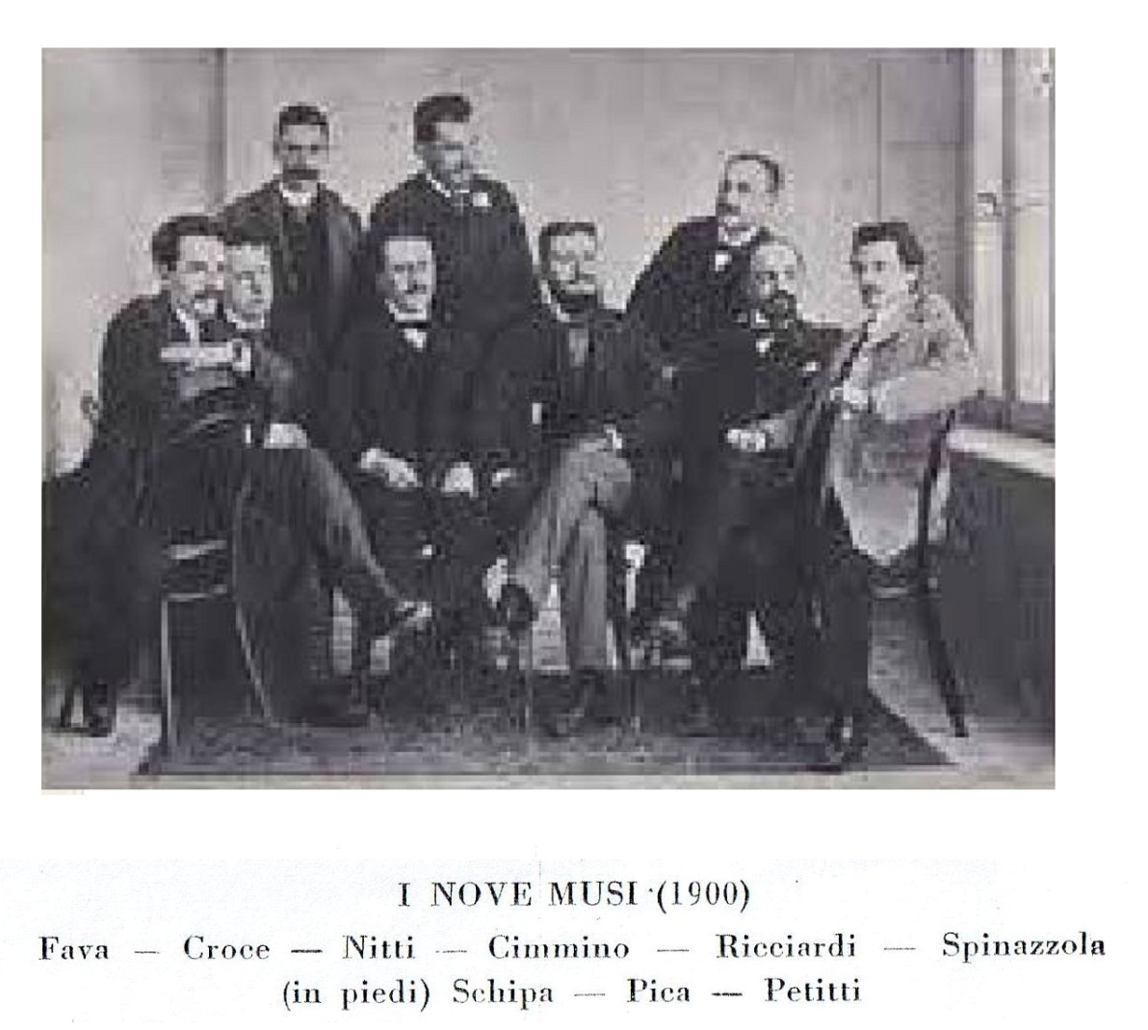
la società dei nove Musi
La Società dei Nove Musi era nata due anni prima, nel 1889, nella trattoria di Vincenzo Pallino; infatti, prima ancora di darsi uno Statuto, i soci avevano posto un articolo pregiudiziale che li obbligava a riunirsi solo a tavola: “ E perciò quando Benedetto Croce, incaricato di compilare gli altri articoli dello Statuto, volle darne lettura ai soci, fu obbligato, in forza dell’art. 1, ad invitarli a pranzo!” (Gastaldi, pag. 16). I Nove si vedevano ogni qualvolta qualcuno di essi pubblicava qualcosa. Erano, come da foto, da sinistra, seduti, Onorato Fava, Benedetto Croce, Francesco Nitti, Francesco Cimmino, Michele Ricciardi e, in piedi, Michelangelo Schipa, Vittorio Pica, Carlo Petitti. Se ne aggiunse, nel tempo, un decimo, Giuseppe Ceci, cultore di studi storici.
Nel 1879 , ancora giovanissimo, Fava pubblicava Prime follie, editore Quadrio di Milano, seguito dalla pubblicazione incessante di novelle sulla “Gazzetta del popolo”, sulla “Gazzetta Letteraria”, sul “Corriere del Mattino”. Nel 1885 uscì il volume Vita Napoletana, edito dal Giannotta di Catania, presentato al pubblico da una lettera di Giovanni Verga, indirizzata al Chiarissimo Scrittore Signor Onorato Fava. La lettera, scritta a Catania il 18 dicembre 1883, fu la risposta ad una del mese precedente in cui il nostro chiedeva “ due righe di prefazione sul genere”:
Catania 18 Dicembre 83
Pregiatissimo Signore
comincio dal domandarle scusa se rispondo un po’tardi alla sua dello scorso mese, che mi venne respinta da Milano qui, dove mi trovo da qualche settimana: Io la conosco già molto favorevolmente per fama, e son lieto perciò doppiamente della sua gradita lettera. Avevo già letto nei giornali qualcuna delle novelle, di cui Ella mi parla, e gliene faccio i miei complimenti. Ella ha sotto mano dei materiali stupendi per degli studi di costumi, e la sua idea di disegnare e raccogliere alcuni tipi di codesti popolani, tipi così varii, e pieni di vita, e ricchi di colorito, è opportunissima. Non si preoccupi però di seguire un genere piuttosto che l’altro, se esso non risponde alle più intime ispirazioni del suo temperamento artistico. Scriva come il suo cuore e la sua mente gli dettano e, se questi inclinavano piuttosto alle novelle di genere intimo e delicato, pensi che l’Arte “ ha braccia lunghe come la misericordia di Dio” disse bene il Farina, e scriva secondo la sua inclinazione. Mi duole non poterla servire per le due righe di prefazione sul genere, che Ella desidera, perché non ho mai scritto una linea di critica; non mi sento di affermare altrimenti una teoria qualsiasi o dei principi artistici, che cogli esempi. Ad ogni modo non credo che le sue novelle abbiano bisogno di una raccomandazione quale essa sia e, giudicandone dal poco che conosco, sembrami che il volume avrà un bel successo, e glielo auguro vivamente. Gradisca, egregio Signore, con i miei auguri, i sensi della mia più distinta stima e mi abbia
Suo Devoto G. VERGA
Al Chiarissimo Scrittore
Signor Onorato Fava
Napoli

Nella lettera il maggiore esponente del verismo italiano esortava il nostro a scrivere secondo il suo temperamento, senza preoccuparsi di seguire un genere piuttosto che un altro e difatti, la prosa del Fava fu sempre molto personale e ispirata al naturalismo francese come al verismo italiano solo nei suoi esordi
Fin dal suo primo apparire, infatti la scrittura del nostro si fece notare dal grande pubblico non per crudo realismo, ma per “delicatezza di sentimento, per potenza di colorito, per acume di osservazione, per forma impeccabile” (Gastaldi, pag. 10). La sua intenzione si rivela quella di raccontare non fatti straordinari, ma eventi, cose e persone comuni, con naturale e delicata veridicità, visti nel loro vivere quotidiano di sentimenti, affetti, gioie e dolori.
Fava era convinto che gli scrittori avessero una grande responsabilità e che i personaggi influissero sui lettori come “maestri o come modelli”. Così affermava nella prefazione al volume di novelle Vita nostra, che uscì nel 1885, edito dal Gargano di Cesena, e che Il Gastaldi, scrittore a sua volta, definì ”uno studio della vita moderna in tutte le sue manifestazioni (…) con personaggi veri che hanno sangue e nervi e che ci commuovono con le loro sofferenze, ci fanno pensare a ciò che non abbiamo pensato” (Gastaldi, pag. 10). Cinque anni dopo, il volume veniva tradotto in olandese dal dott. S. Warren, preside del liceo Dordecht, che al Fava ed alla sua arte aveva dedicato uno studio.
Ma questo non fu il solo volume ad essere tradotto perché la stessa sorte ebbero i primi libri scritti per l’infanzia, e tra questi il “capolavoro” ( Gastaldi, pag 11) Granellin di pepe, edito da Treves, più volte ristampato e tradotto nelle principali lingue europee. Diversi furono i riconoscimenti ottenuti dal Fava oltre confine: dei suoi libri alcuni vennero premiati, nel 1890 e nel 1891 con medaglia d’oro all’Esposizione Internazionale di Edimburgo, e con medaglia d’argento all’Esposizione di Parigi.(Gastaldi, pag.12)
La produzione narrativa in questi anni fu un fiume in piena
Nel 1886 uscì un ennesimo volume di novelle, il genere letterario più frequentato da Fava, Le Storielle di Francine (Napoli, 1886).
Nel 1893, ancora, Acquerelli, edito da don Luigi Pierro, titolare della famosa libreria di Piazza Dante, che tra gli altri aveva pubblicato anche i primi volumi di Salvatore di Giacomo e di Ferdinando Russo.
Con Rinascimento (Treves, Milano, 1888) Fava cominciò a “sperimentare un’orchestrazione più ampia e complessa di motivi psicologici e sociali in ambienti borghesi, che ritorneranno poi nei romanzi successivi” (O. Fava, in Dizionario Biografico, Treccani); Rinascimento fu molto apprezzato, come il successivo, La discesa di Annibale (Treves, Milano,1891), da Matilde Serao, che in entrambi vide esaltate “le qualità di un artista assai italiano che non patisce di quella sciocca e servile ammirazione dei piccoli e vanitosi romanzatorelli francesi di cui soffrono certi scrittori nostri“ (Gastaldi, pag. 13). Difatti Fava aveva una prosa troppo mite e sognante per diventare naturalista ed era poco penetrato nei bassifondi della sua città per aspirare ad esserne il narratore ( Gastaldi , pag. 48).
Ancora più largo consenso di pubblico ebbe “Contro i più,”Sonzogno, Milano 1891 , un “ vero romanzo moderno che rappresenta le idee filosofiche e morali di questo fine secolo “ ( Gastaldì, pag 42) , piaciuto anche ad un lettore d’eccezione, Giosuè Carducci, che il Fava potè avvicinare nella Libreria Zanichelli, durante una gita a Bologna , nel 1888 . “ Il Carducci accolse lo scrittore assai cordialmente dicendogli: - Non leggo mai i romanzi, ma il suo Contro i più l’ho letto e mi e piaciuto. –“ (Gastaldì pag 14).
SCRITTORE PER L’INFANZIA

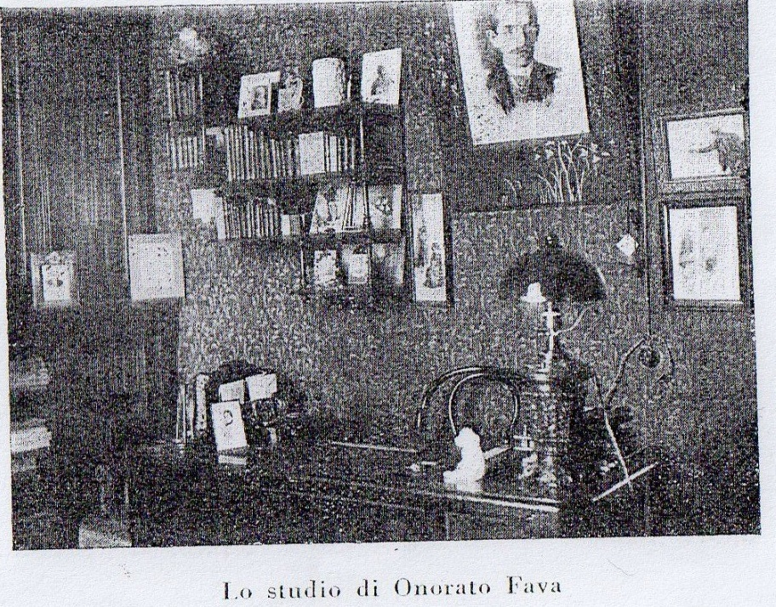

Dal 1892 in poi il Fava si cimentò esclusivamente con la letteratura per l’infanzia . Nel 1885 era uscito , edito da Treves” Granellin di pepe”, più volte ristampato e con diverse traduzioni; “Al paese delle stelle” (ibid, 1889); ,“Buonsoldato” (Torino, Paravia, 1891), “Serate invernali” (ibidem 1893);” Tesoruccio, Mimì e il Topolino”, Treves, Milano 1893, “ O’ pazzariello”, Roma 1894; “ Il mio birichino”, Roma, Voghera, 1893; “Francolino”, romanzo per giovinetti, Firenze, Bemporad, 1895, ristampato nel 1921; “Bliz e Friz”, Milano, Treves, 1897; “Le pantofole del re ed altri racconti”, Palermo Sandron e Biondo, 1899; “Al paese dei giocattoli” Napoli 1899; “I racconti dell’anno” , Milano Treves,1900; “La principessa Luccioletta”, Lanciano, 1902; “ Le avventure di Bottacino”, (ibid. 1902; “Cip cip e Glu glu”, Milano, Treves, 1927; “L’isola del silenzio” Firenze, Bemporad, 1928; “ Bambini e burattini”, Torino, Paravia, 1930.
Di Fava scrittore per l’infanzia , come ci riporta Gastaldi (op cit. pag 27) così diceva un suo contemporaneo e valoroso critico d’arte “Non credo vi sia italiano che ignori questo scrittore semplice e signorile che ha avuto la fortuna meritatissima di veder tradotti i suoi libri nelle principali lingue d’Europa, né credo vi sia fanciullo che non abbia trepidato alle vicende dei suoi piccoli eroi di cui si è particolarmente compiaciuto, nelle ore più liete, l’arte serena di O.F.(…) i suoi deliziosi volumi di letteratura infantile sono valsi a dargli una fama europea e a collocarlo,al fianco di Andersen”. “ Il Fava è nato scrittore per fanciulli, cioè ha quell’esuberanza di gentilezza d’animo e quella ingenuità di visione- care doti! – che rendono la sua prosa corretta così prossima alla psicologia della puerizia” (Gastaldì, pag 49). Lui stesso di sé diceva. “ Amo gli uccelli, i gattini, le creature piccole e deboli che ànno nello sguardo una espressione così supplichevole e dolce. Adoro i bambini”. (Gastaldi, pag 23)
Ed effettivamente, ciò che affiora nei suoi scritti, è sempre una dolcezza poetica, una grazia serena che, strano a dirsi, rende i suoi libri per l’infanzia ancora capaci di parlare ai cuori dei bambini di oggi.
Chiudiamo con una lettera da lui indirizzata ai piccini suoi contemporanei, posta a prefazione del Libro delle piccole cose, edito nella “ Bibliotechina della Lampada “ da Mondadori, che noi insegnanti abbiamo proposto ai nostri piccoli lettori, agli alunni delle classi quinte delle sezioni A-B-C della scuola a lui intitolata, cogliendone la finalità pedagogica, secondo noi , ancora attuale.
In un’epoca di eccessi, di consumismo grossolano e frettoloso, l’invito a ritornare alle piccole cose ci appare urgentemente educativo, per grandi e piccini.
A cura di Adriana Botti, 6° Istituto comprensivo O. Fava – F. Gioia
“ Cari piccini
la gente è occupata dalle cose grandi, la questione economica, la riforma delle leggi, i progressi dell’umanità: Delle piccole cose non si occupa proprio nessuno.
Quando gli uomini sono assorti dal pensiero del benessere sociale, chi volete che si curi di un ciclamino che piega sullo stelo, di una lucciola che tremola su di una siepe, di una foglia secca portata via dal vento, di un lumicino che si spegne, di un balocco infranto.
Eppure le tenere voci delle piccole cose giungono fino a me e chiedono che io sia il loro amico e parli di esse a voi: Chi se non voi, che siete piccoli come loro, potrebbe meglio intenderle?
Ed io vi parlerò delle piccole cose, ne parlerò a voi, che vi fermerete un momento ad ascoltarle, a pensare che anche le piccole cose possono interessare e meritare un sorriso, un compianto, una carezza,
Onorato Fava
